Gebruikers-

handleiding

Kyoku

Table of Contents

Hoe starten we een spel? 3

Hoe bekijken we het scorebord van de verschillende spelletjes? 4

Hoe kunnen we een spel live volgen op de website? 4

Wat zijn de verschillende spelletjes? 5

Hoe worden de batterijen opgeladen van de palen? 6

# 

### Hoe starten we een spel?

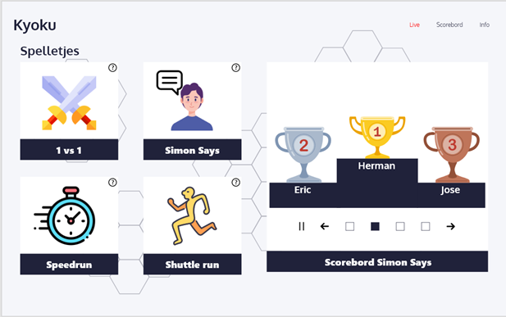Op de homepagina is het mogelijk om 4 verschillende spelletjes te starten. Door op 1 van de 4 speliconen te drukken zal er een 2de scherm verschijnen in verband met het gekozen spel.

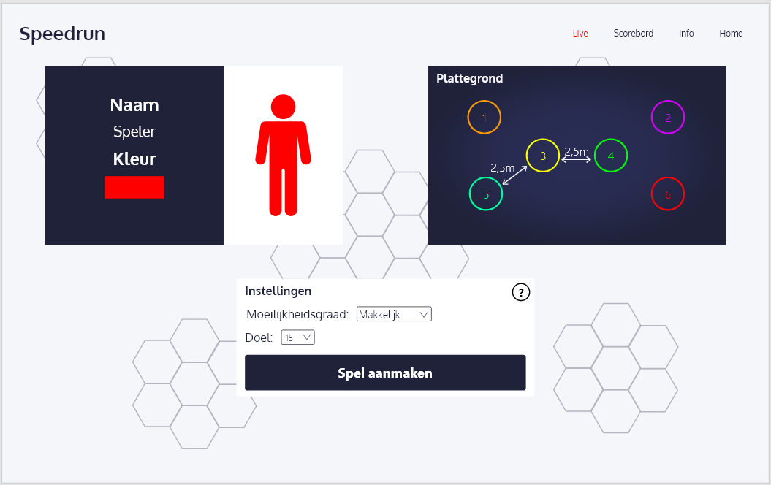

Wanneer er op een spel gedrukt wordt, in dit geval Speedrun, zal er een volgende scherm verschijnen. Op het volgende scherm kunnen de gegevens worden ingevuld om een spel te kunnen starten.

Links op het scherm moet er een naam ingevuld worden, ook is het mogelijk om zelf een kleur te kiezen voor de drukknoppen. Onderaan op het scherm, bij de instellingen kunnen er nog verschillende parameters worden ingesteld aan de hand van het gekozen spel.



Nadat er op spel aanmaken gedrukt wordt zal er afgeteld worden vanaf 3. Wanneer GO tevoorschijn komt kan er gestart worden met het spel te spelen. De eerste druk van mag op eender welke drukknop zijn.

### Hoe bekijken we het scorebord van de verschillende spelletjes?

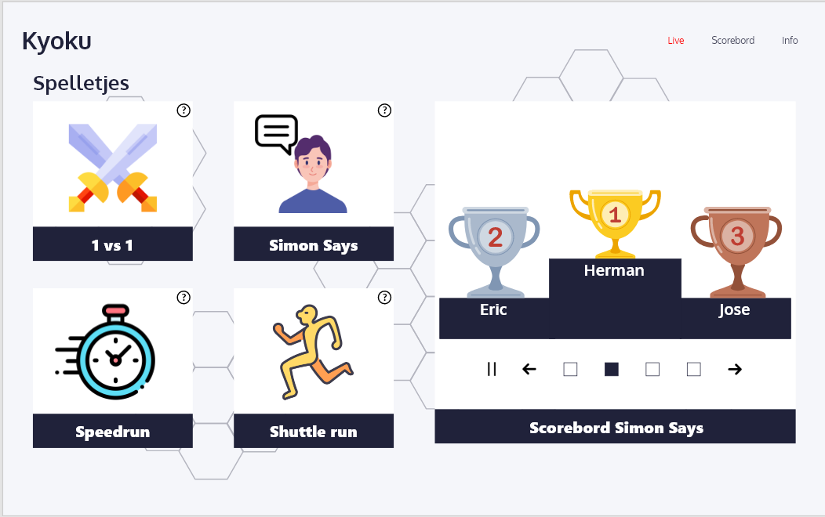Op iedere pagina kan er bovenaan rechts in de navigatiebalk op scorebord gedrukt worden. Op de homepagina wordt ook het podium van ieder spel getoond. Wanneer er op dit vak gedrukt wordt zal de scorebord pagina ook openen.

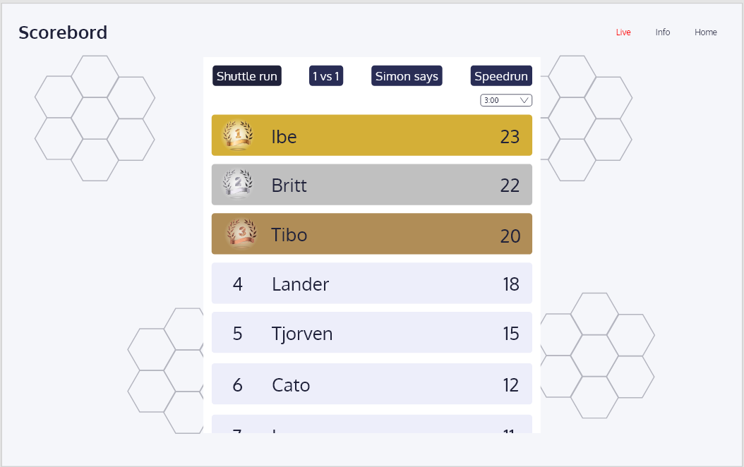

Op de scorebordpagina kan er op verschillende manieren een scorebord van een configuratie van een spel getoond worden. Per spel zijn verschillende parameters die kunnen worden aangepast. Per aanpassing zal er een geüpdatet scorebord getoond worden.

### Hoe kunnen we een spel live volgen op de website?

Op iedere pagina kan er bovenaan rechts in de navigatiebalk op live gedrukt worden, opvallend door de rode kleur. De livepagina wordt ook automatisch ingeladen wanneer er een spelletje gestart wordt.

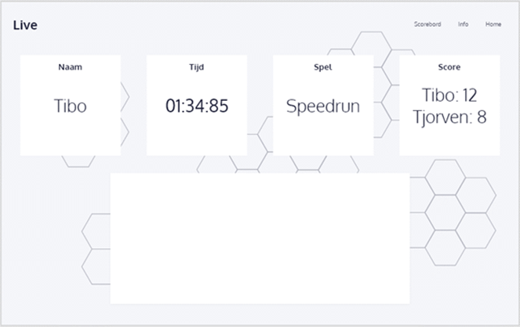

Op de livepagina is er verschillende data te volgen tijdens het spelen van de game.

### Wat zijn de verschillende spelletjes?

**1 VS 1:** Het 1VS1 spel wordt gespeelt met 2 personen. Elke persoon heeft zijn eigen kleur, die hij/zij zelf kan kiezen op de website. Druk op zoveel mogelijk knoppen met het gekozen kleur in de vooraf bepaalde tijd. Winnen gebeurt door meer drukknoppen in te drukken dan je tegenstander.

**Instellingen:** Mogelijkheid om de lengte van het spel te bepalen door de tijd aan te passen.

**Speedrun:** Druk zo snel mogelijk op alle drukknoppen die opgelicht worden. Vooraf wordt een vast aantal palen ingesteld die 1 voor 1 gaan oplichten. Bovenaan het scorebord komen, doe je door de snelste te zijn!

**Instellingen:** Er zijn 3 verschillende niveaus van moeilijkheid. Hoe moeilijker, hoe sneller er op de volgende knop moet gedrukt worden. Het aantal keren dat er op de drukknoppen gedrukt moet worden, kan ook ingesteld worden bij het doel.

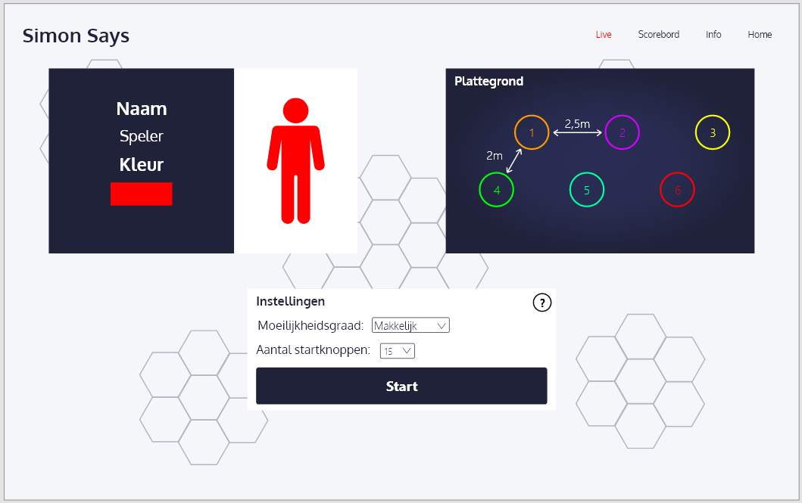**Simon Says:** Vooraf wordt er een sequentie getoond met de 6 palen, maak deze sequentie na. Elke ronde zal er 1 extra drukknop bijkomen. Het spel stopt wanneer er 1 drukknop verkeerd wordt ingedrukt. Winnen doe je door een zolang mogelijke sequentie te hebben.

**Instellingen:** Er zijn 3 verschillende niveaus van moeilijkheid. Hoe moeilijker hoe sneller er op de volgende knop moet gedrukt worden (minder tijd om na te denken). Ook kan er ingesteld worden hoelang de sequentie duurt, dit kan bij het aantal startknoppen ingesteld worden.

**Shuttle Run:** Er zal 1 per 1 een drukknop oplichten. De tijd tussen de verschillende verlichte palen, zakt per druk op de drukknop. Dit gaat verder totdat er gefaald wordt!

**Instellingen:** Er zijn 3 verschillende niveaus van moeilijkheid. Hoe moeilijker hoe sneller de tijd zakt om op de volgende drukknop te gaan drukken.

### Hoe worden de batterijen opgeladen van de palen?

Haal het bovenste deel van de palen, de drukknoppen. Dit is volledig apart uitschuifbaar. Wanneer dit deel van de paal is geschoven zal er een USB-kabel tevoorschijn komen. Met deze USB-kabel kunnen de interactieve palen volledig opgeladen worden. Ook het hoofdstation kan makkelijk opgeladen worden. Schuif het hoofdstation open en laad de powerbank op met de USB-kabel.